**Víctor Gabriel Tapia Casillas**UPZMG  
Ingeniería en Mecatrónica  
6°A  
Programación de robots industriales

**Tipos de movimientos de un robot**

***Modo eje:*** Se trata de mover cada eje del robot por separado.

***Modo mundo:*** En este caso, lo que movemos son una combinación de los ejes, de manera que el punto P1 se desplace en las coordenadas. Existen al menos 3 coordenadas (x, y, z) de movimiento del robot, y otras tres (a, b, c) que indican el balanceo de la Herramienta respecto a dicho punto.

***Modo base:*** Aquí se indican los movimientos como el modo mundo, solo que dichas variaciones están en función de una base propia definida por el usuario. Hay una serie de métodos para definir bases.

***Modo Herramienta****:* Este método hace variar los ejes como el modo mundo, solo que las coordenadas están definidas en función de la herramienta. Normalmente un desplazamiento en Z indica un movimiento de avance o retroceso de la herramienta (por poner un ejemplo).

**Joint (Interpolación conjunta de ejes):** Este modo de movimiento cuenta con distintas características que lo conforman, tales como el hecho de que la velocidad entre eje y eje es constante y equivalente en cuanto al tiempo. No es lineal desde luego además de poseer un movimiento más armónico y no tan robotizado.

. 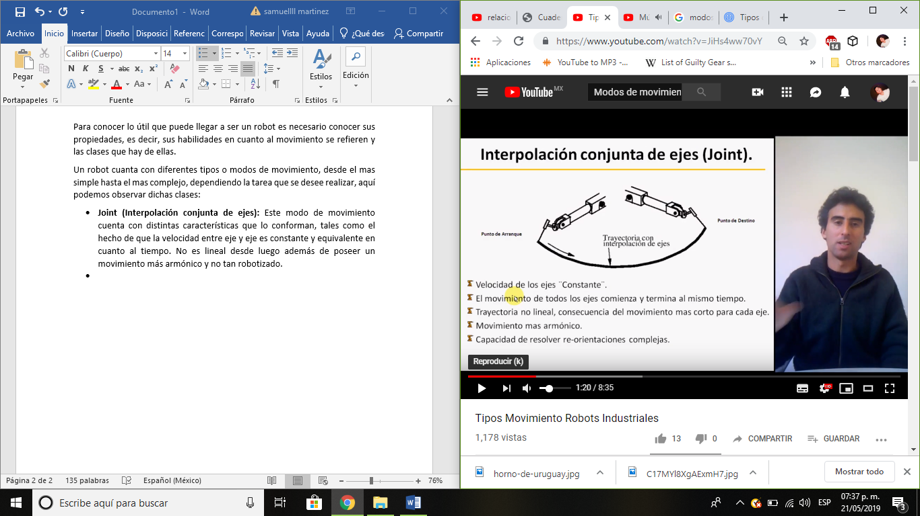

**Interpolación Circular:** Este movimiento cuenta con 3 ejes coordinados de modo que al final el trayecto se a realizado un movimiento circular de 180° con una velocidad variable, se utiliza para ésta la función G02 O G03. Lo que se hace es indicarle al programa que la unión del punto inicial con el punto final es mediante un arco de círculo (un circulo completo como máximo) y no de cualquier otra forma. Existen dos funciones ya que G02 se usa cuando el sentido de giro es horario mientras que G03 se usa cuando el sentido de giro es anti horario La sentencia de programación es ahora algo más complicada pues habrá que dar más parámetros.

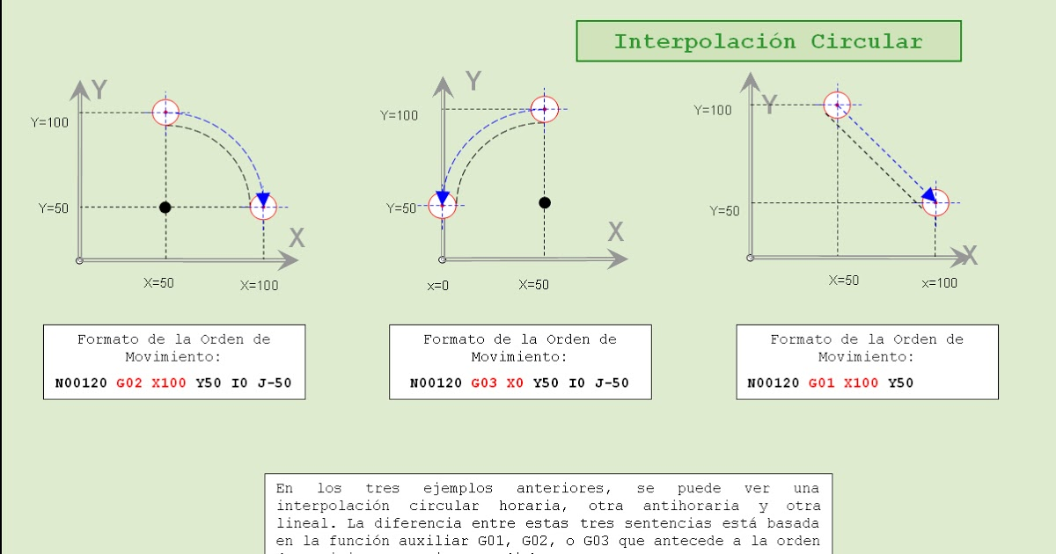

**Trayectoria esquina (Zona):** Básicamente se trata de una trayectoria que empieza como un movimiento lineal y la tolerancia declara la finida con la que se realiza el movimiento de curva y vuelve a un movimiento lineal.

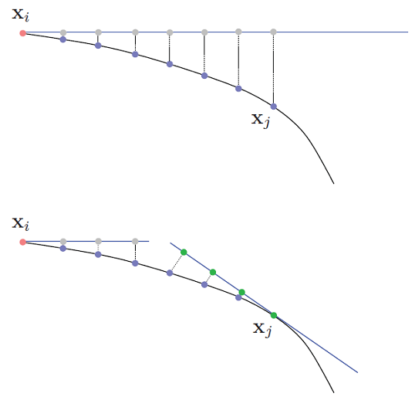

**Interpolación Lineal:** Cuando las variaciones de la función son proporcionales (o casi proporcionales) a los de la variable independiente se puede admitir que dicha función es lineal y usar para estimar los valores la interpolación lineal ¿Que se puede decir de éste que su nombre no lo diga ya? A diferencia del Joint, este movimiento puede variar de velocidad durante el movimiento y bueno, obviamente sus ejes están coordinados para lograr la linealidad.